液体表面张力系数的测定实验报告模板
课程名称： 大学物理实验
实验名称： 液体表面张力系数的测定
学院： 资源环境与化工学院 专业班级： 环境工程152班
学生姓名： 徐沁玥 学号： 5802115076
实验地点： 基础实验大楼608 座位号： 27
实验时间： 第八周星期一下午1:00开始
【实验目的】
1．了解水的表面性质，用拉脱法测定室温下水的表面张力系数。
2．学会使用焦利氏秤测量微小力的原理和方法。
【实验仪器】
焦利秤，砝码，烧杯，温度计，镊子，水，游标卡尺等。
【实验原理】
液体表面层内分子相互作用的结果使得液体表面自然收缩，犹如紧张的弹性薄膜。由于液面收缩而产生的沿着切线方向的力称为表面张力。设想在液面上作长为L的线段，线段两侧液面便有张力f 相互作用，其方向与L垂直，大小与线段长度L成正比。即有：
f＝L （1）
比例系数称为液体表面张力系数，其单位为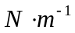。
将一表面洁净的长为Ｌ、宽为d 的矩形金属片（或金属丝）竖直浸入水中，然后慢慢提起一张水膜，当金属片将要脱离液面，即拉起的水膜刚好要破裂时，则有
F＝mg＋f （2）
式中Ｆ为把金属片拉出液面时所用的力；mg为金属片和带起的水膜的总重量；f 为表面张力。此时，f 与接触面的周围边界2（L＋ d ）,代入（2）式中可得
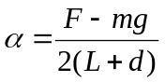 （3）

本实验用金属圆环代替金属片，则有
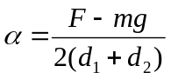 （4）
式中d1、d2分别为圆环的内外直径。

【实验步骤】
1.安装好仪器，挂好弹簧，调节底板的三个水平调节螺丝，使焦利秤立柱竖直。在主尺顶部挂入吊钩再安装弹簧和配重圆柱体，使小指针被夹在两个配重圆柱中间，配重圆柱体下端通过吊钩钩住砝码托盘。调整小游标的高度使小游标左侧的基准线大致对准指针，锁紧固定小游标的锁紧螺钉，然后调节微调螺丝使指针与镜子框边的刻线重合，当镜子边框上刻线、指针和指针的像重合时（即称为“三线对齐”），读出游标０线对应刻度的数值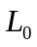。
2.测量弹簧的倔强系数K。依次增加1.0g砝码，即将质量为1.0g，2.0g，3.0g，„9.0g的砝码加在下盘内。调整小游标的高度，每次都重新使三线对齐，分别记下游标０线所指示的读数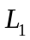，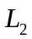，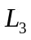...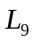；再逐次减少1.0g砝码，调整小游标的高度，每次都重新使三线对齐，分别记下游标０线所指示的读数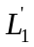,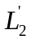,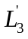...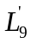，取二者平均值，用逐差法求出弹簧的倔强系数。
3．测（F－mg）值。将洁净的金属圆环挂在弹簧下端的小钩子上，调整小游标的高度使三线对齐，记下此时游标０线指示读数S0。把装有蒸馏水的烧杯置于焦利平台上，调节平台位置，使金属片浸入水中，转动平台旋钮使平台缓缓下降，下降的过程中金属圆环底部会拉成水膜，在水膜还没有破裂时需调节三线对齐，然后再使平台下降一点，重复刚才的调节，直到平台稍微下降，金属圆环刚好脱出液面为止，记下此时游标０线所指示的读数S，算出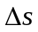=S－S0的值，即为在表面张力作用下，弹簧的伸长量，重复测量五次，求出平均值。

【数据处理】
1.用逐差法计算弹簧的倔强系数（实验温度：18⁰C）
砝码数 | 增重读数(mm) | 减重读数(mm) | 平均数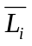(mm) | 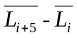(mm)
0 | 220.42 | 220.30 | 220.36 | 15.40
1 | 223.14 | 223.40 | 223.27 | 15.87
2 | 226.62 | 226.42 | 226.52 | 16.10
3 | 230.30 | 230.00 | 230.15 | 15.00
4 | 234.22 | 232.46 | 233.34 | 14.91
5 | 236.24 | 235.28 | 235.76
6 | 239.92 | 238.36 | 239.14
7 | 243.24 | 242.00 | 242.62
8 | 245.18 | 245.12 | 245.15
9 | 248.44 | 248.06 | 248.25
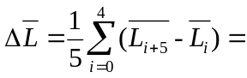15.456mm
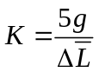=3.17N/m
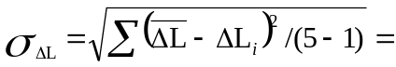0.2738
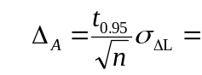0.3296
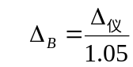=0.02
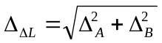=0.3302
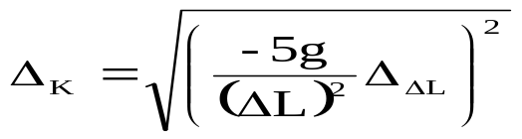=0.0677
2．计算液体表面张力

次数 | 初始位置S₀(mm) | 水膜破裂时读数S_{i}(mm) | ΔS=S_{i}－S₀(mm) | 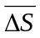(mm)
1 | 201.42 | 205.00 | 3.58 | 3.892
2 | 201.14 | 205.40 | 4.26 | 3.892
3 | 201.00 | 205.12 | 4.12 | 3.892
4 | 200.64 | 204.48 | 3.84 | 3.892
5 | 201.02 | 204.68 | 3.66 | 3.892
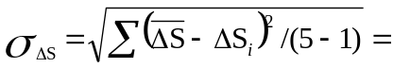0.2921
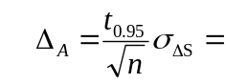0.3517
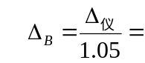0.02
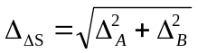=0.3523
3. 金属环外、内直径的测量(本实验直接给学生结果)
 | 平均值(mm)
d₁ | 34.92
d₂ | 33.12

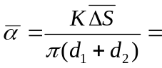57.72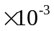N/m
3．计算表面张力系数及不确定度
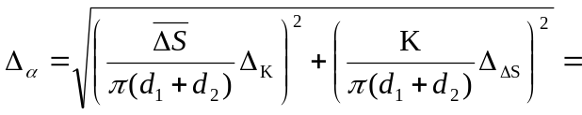5.3681
- 表面张力系数的理论值：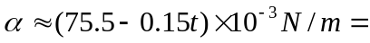（57.72±5.3681）
【误差分析】
- 测量金属环本身不太平，在拉破水膜的时候有误差
- 读数的时候视觉
- 操作时候的误差
- 环境造成的误差，人的走动或者桌子的振动

【思考题】
1. 用焦利称测量微小力的依据是什么？
焦利称支架上设有游标，精度为0.02mm。
2．金属圆环浸入水中，然后轻轻提起到底面与水面相平时，试分析金属圆环在竖直方向的受力。
把金属片拉出液面时所用的力F，金属片和带起的水膜的总重量mg表面张力f。
3． 分析（2）式成立的条件，实验中应如何保证这些条件实现？
金属圆环要求保持水平，脱离水面时动作要慢要轻。
4． 本实验中为何安排测（F—mg），而不是分别测F和mg？
F—mg=k,可以直接求出。而分别测F和mg比较难测出。
5. 本实验影响测量的主要因素有哪些？这些因素使偏大还是偏小？
与液体种类、纯度、温度和液面上方的气体成分有关，液体温度越高，值越小，液体含杂质越多，值越小。（1）若金属圆环不与水面平行, 则测得表面张力系数可能会偏小。（2） 测张力时若水面下降过快, 可能会导致结果偏大。（3）若水不干净可能会导致结果偏小。（4）实验时金属圆环不清洁会导致结果偏小。温度越高，结果就越小。
【附上原始数据】
